**GABINETE DO VEREADOR NERY ALVES RIBEIRO**

**(NERY DO TANGARÁ)**

**INDICAÇÃO Nº____**, de 23 de Abril de 2025.

**Senhor Presidente,**

**Senhores Vereadores,**

**Senhoras Vereadoras.**

O Vereador que subscreve está indicação, com fundamentação, com base, embasada, conforme norma estabelecida no art. 126 do Regimento Interno, vem indicar, que o executivo municipal que, por meio da Secretaria Municipal de Obras e Infraestrutura, sejam tomadas as devidas providências para o conserto e reforma do telhado da quadra da Reta 1.

# JUSTIFICATIVA

A quadra localizada no bairro da Reta 1 tem sido uma importante área de lazer e prática de esportes para a população local. No entanto, em dias de chuva, mesmo com o telhado coberto, há uma grande infiltração de água nas dependências da quadra, o que torna o espaço impróprio para a prática de esportes e eventos. A água invade tanto o interior da quadra quanto a área das arquibancadas, comprometendo a segurança e o uso da estrutura.  
  
A realização da reforma do telhado se faz necessária para garantir a conservação do patrimônio público, a segurança dos usuários e a preservação de um espaço de lazer para a população. Além disso, o conserto da quadra irá facilitar o uso contínuo e seguro do espaço, proporcionando à comunidade melhores condições para o desenvolvimento de atividades físicas e culturais.  
  
Diante disso, solicitamos a urgente atenção e providências da Prefeitura Municipal para resolver essa situação.

Nestes termos, pede deferimento.

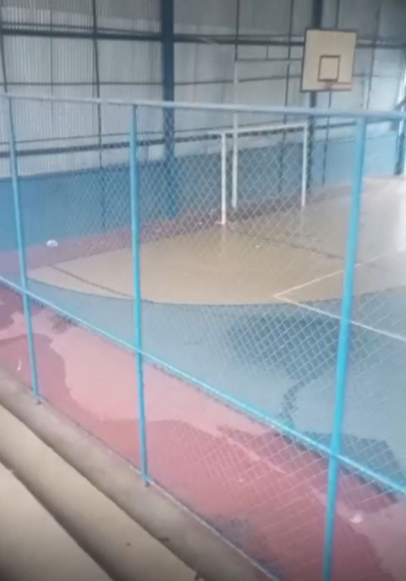 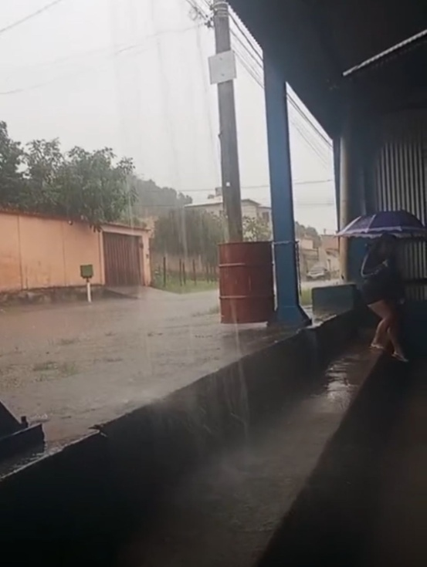

**Gabinete do vereador,**

**Nery Alves Ribeiro (Nery do Tangará)**

Vereador- Vice Presidente